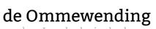

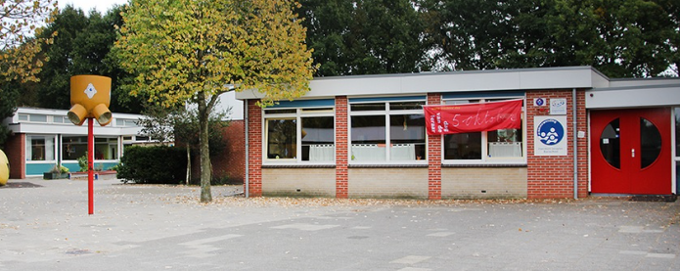

Praktische informatie schooljaar 2022-2023

Bezoekadres/postadres
Houtduifstraat 24
9644VL Veendam
Telefoonnummer
0598-615015
Mailadres
Directie.ommewending@opron.nl
Website
www.deommewending.nl

Directie
Sjoerd Huinink
Directie.ommewending@opron.nl

Intern begeleider
Annemieke Delger
ib.ommewending@opron.nl

Vakleerkracht gymnastiek
Eddie Opheikens

Ondersteunend personeel
Corrie Middel (concierge/schoonmaak)

Onderwijsassistent
Wanda Brinkman

Formatie schooljaar 2022-2023

Groep | Leerkrachten
1-2-3 | Jessica Nieland  Sandra Kemkers
4-5 | Julia Lockhorn  Susanne Hörburger  Monique van Dellen (vervanging)
6-7-8 | Jessica Nieland  Tineke Kracht

Schooltijden

 | Onderwijs | Pauze
Maandag | 8.30-14.00 | 10.15-10.30 en 12.15-12.30
Dinsdag | 8.30-14.00 | 10.15-10.30 en 12.15-12.30
Woensdag | 8.30-14.00 | 10.15-10.30 en 12.15-12.30
Donderdag | 8.30-14.00 | 10.15-10.30 en 12.15-12.30
Vrijdag | 8.30-14.00 | 10.15-10.30 en 12.15-12.30

Vakantierooster schooljaar 2022-2023
Herfstvakantie  Kerstvakantie | 17-10-2022 t/m 21-10-2022  26-12-2022 t/m 06-01-2023
Voorjaarsvakantie | 27-02-2023 t/m 03-03-2023
Goede Vrijdag / 2e Paasdag | 07-04-2023 t/m 10-04-2023
Meivakantie incl. Koningsdag | 24-04-2023 t/m 05-05-2023
Hemelvaart  2e Pinksterdag | 18-05-2023 t/m 19-05-2023  29-05-2023
Zomervakantie | 24-07-2023 t/m 01-09-2023
Margedagen en Studiedagen 2022-2023

De marge momenten van komend schooljaar. De leerlingen zijn dan vrij en de leerkrachten hebben dan scholing of extra vergadering.

Hele dag vrij
Vrijdag 10 februari
Woensdag 28 juni
Vrijdag 21 juli

Margemiddag (leerlingen 's middags vrij)
Dinsdagmiddag 11 oktober
Donderdagmiddag 15 december
Vrijdagmiddag 23 december (voor de Kerstvakantie)
Donderdagmiddag 23 februari
Dinsdagmiddag 18 april

Overige activiteiten
Deze lijst is nog niet compleet en zal nog worden aangevuld. Nog niet alle data zijn bekend.
Maandag 29 augustus: eerste schooldag
Woensdag 5 oktober: start kinderboekenweek
Woensdag 9 november: lichtjesavond
Donderdag 1 december: Sinterklaasviering
Donderdag 22 december: Kerstdiner
Maandag 9 januari: Nieuwjaarsborrel
Woensdag 25 januari: voorleesontbijt
Vrijdag 17 maart: pannenkoekendag
Woensdag 29 maart: Grote Rekendag
Dinsdag 4 april: Nationale buitenlesdag
Donderdag 6 april: Paasactie
Vrijdag 21 april: Koningsspelen
Woensdag 19 juli: Meester- en juffenfeest

Ouderportaal
Mededelingen van de school worden geplaatst op het ouderportaal.
U kunt de link op de site van de school www.deommewending.nl volgen.
Alle ouders krijgen een inlogcode waarmee ingelogd kan worden.
Zijn er problemen, dan graag melden bij de leerkracht.

Wijziging gegevens.
Een dringend verzoek om bij wijzigingen van u of uw kind(eren) dit door te geven aan de administratie van de school.
We denken daarbij aan verhuizingen, verandering van gezinssituaties, telefoonnummers etc.
Tevens is het van belang dat u deze gegevens ook wijzigt in “mijnschool”.

Ouderbijdrage
U ontvangt meestal na de herfstvakantie een nota voor de vrijwillige ouderbijdrage.

Ziekteverzuim
Indien uw kind ziek is, wilt u dit dan telefonisch of schriftelijk, voor 8.30 uur, aan ons melden? Als een doktersbezoek onder schooltijd valt, wilt u uw kind dan zelf van school komen halen? Onder schooltijd worden geen kinderen alleen naar huis gestuurd in verband met onze verantwoordelijkheid voor de kinderen. Van deze regel kan alleen afgeweken worden als u ons daartoe schriftelijk heeft gemachtigd en de verantwoordelijkheid voor uw rekening neemt. Als u hiervan gebruik wenst te maken, neemt u dan even contact op met de leerkracht van uw kind.

Oudpapier
Bij school staat geen papiercontainer meer maar wordt het papier door ons opgehaald.
Op elke derde zaterdag van de maand wordt het oud papier verzameld. U kunt dit dan bij de weg zetten.

Oudergesprekken
De data voor de oudergesprekken zijn:
Week van 12 september: startgesprekken met de leerlingen die nieuw zijn in een groep
Week van 10 oktober: startgesprekken overige leerlingen
Week van 20 februari: rapportgesprekken
Week van 10 juli: rapportgesprekken

Gymrooster

Wie: | Maandag | Donderdag
Groep 1/2/3 (oneven weken) |  | 08:30 - 09:30 uur
Groep 3/4/5 (even weken) |  | 08:30 - 09:30 uur
Groep 3/4/5 (elke week) | 11:45 - 12:30 uur
Groep 6/7/8 (elke week) | 12:30 - 14:00 uur (blokuur)

In de oneven weken gaat groep 4/5 zwemmen. Ze gaan die week niet gymmen. Groep 1/2/3 krijgt dan de gymles van de vakleerkracht.

